Конкурс
«Самый классный –классный»

Классный час
«Понять принять»

Учитель начальных классов
Попхадзе В.Н

Классный час
Тема: Понять…. Принять…
Цели и задачи:
1)ввести и закрепить смысл понятия толерантность, углубить понимание его значения;
2) формирование терпимости к различиям между людьми;
3) формировать способность активно защищать права человека.

Ход занятия
Здравствуйте, ребята! Я вижу у вас у всех хорошее настроение и уверена, что сегодняшний классный час принесет нам удовлетворение и будет плодотворным. Пусть работа будет нам в радость, и день пройдет удачно!
1. А сейчас давайте познакомимся (1. Упражнение 1. «Звали, зовут, будут звать…»
Ученики рассаживаются в круг по очереди, начиная с учителя, произносят: «Когда я была маленькой, меня звали Валечка, в школе меня звали Валя,, а сейчас меня зовут Валентина Николаевна…..»
Вывод: нам хочется, чтобы к нам относились уважительно, называли нас ласково по имени, но для этого надо и самим относиться к людям соответственно, чувствовать их настроение, стараться никогда никого не обижать.
Мы часто с детьми собираемся вместе и обсуждаем многие проблемы, которые нас волнуют.
Сегодня нашу встречу я хочу начать с просмотра небольшого мультфильма.
Просмотрев внимательно этот фрагмент, вы смежите сказать, о чем будет наша беседа сегодня, и поможете героям.
( просмотр мультфильма)
- Что вы увидели в этом м/ф.? (Он другой, конфликт, они не приняли его, не поняли)
- Что делали герои м/ф (смеялись)
2. – Скажите, все ли люди похожи друг на друга?
(слайд)
ЛЮДИ

Сходство Различия
- Как влияют сходство и различия между людьми на жизнь общества?
- Национальность влияет на взаимоотношения людей?
- А как мы должны относиться к тем людям, которые в чем то не похожи на нас – характером, внешностью?
(понять, принять такими, какие они есть)
Да, тема нашей встречи « Понять… принять…»мы узнаем, что значат эти понятия; важны ли они в отношениях между людьми.
- А с вами случались подобные ситуации?
(слайд) 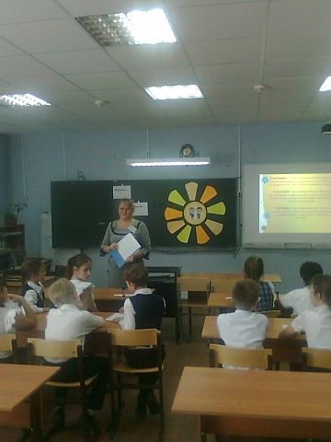
2. Знакомство с понятием «толерантность»
Я хочу познакомить вас с древней китайской притчей «Ладная семья»
Жила-была на свете семья. Не простая семья. Более 100 человек насчитывалось в ней. Мало ли таких семей? Да, не мало. Но эта семья была особая. Ни ссор, ни ругани, ни драк, ни раздоров. Дошел слух об этой семье до самого владыки. И решил он проверить, правду ли говорят люди. Прибыл он в село, и душа его порадовалась: чистота и порядок, красота и мир. Хорошо детям, спокойно старикам. Удивился владыка и решил узнать, как добилась всего этого семья. Пришел он к старейшине. «Расскажи»,- говорит. Долго писал что-то на бумаге старейшина. А, когда написал, протянул владыке. Всего 3 слова были написаны на бумаге: «ЛЮБОВЬ, ПРОЩЕНИЕ, ТЕРПЕНИЕ» А в конце листа: « СТО РАЗ ЛЮБОВЬ, СТО РАЗ ПРОЩЕНИЕ, СТО РАЗ ТЕРПЕНИЕ».
-И все?
-Да, - отвечал старик, - это и есть основа жизни всякой хорошей семьи.- И подумав, добавил: "И мира тоже".

- Ребята, согласны ли вы с тем, что написал на листе бумаги глава семьи?
- Какие взаимоотношения должны быть в семье, в классе?
( дружескими, терпимыми…)
У этих определений есть понятие, которое имеет свою историю:
(слайд)
На рубеже XVIII-XIX веков во Франции жил некто Талейран Перигор, князь Беневентский. От имени этого мудрого министра появилось слово ТОЛЕРАНТНОСТЬ, что в переводе с английского означает терпение.

3.Изучение правил толерантного общения
Нетерпимость, жестокость начинаются с детства, с отношений между одноклассниками в классе, когда человека, чем-то выделяющегося, непохожего на других, готовы заклевать. Предметом нетерпимости в школе может выступать как национальная принадлежность ученика, так и особенности его внешнего вида, интересы, увлечения, привычки.
Мы очень разные, но должны жить в мире. <Слайд >.
- А как вы ведете себя по отношению к чужим людям?
Проживание в мире и согласии предполагает наличие у каждого из нас таких человеческих качеств, как взаимопонимание, взаимоуважение, ответственность, доброжелательность, сдержанность, уступчивость, терпимость…
(слайд)
В жизни не бывает идеальных людей. В каждом из нас есть светлая сторона - добро и темная сторона - зло «Чтобы поверить в добро, надо начать его делать» - это слова Льва Николаевича Толстого
А) - Я предлагаю сейчас разыграть несколько ситуаций, которые происходили с вами или могут произойти в жизни. Мы разделимся на три группы, и каждая группа получит свое задание.
(Открывается слайд)
/помните о работе в группах/
1 ситуация. Ты принес в школу альбом с марками, чтобы показать другу. Неожиданно кто-то из ребят у тебя его выхватил и не отдает.Как бы ты разрешил конфликт?
2 ситуация. Коля построил замок из песка, и все им любовались. Только один Игорь сказал, что он может сделать лучше, а когда Коля не поверил, разбежался и затоптал всю постройку.Прав ли Коля??? И что должен сделать Игорь, что бы простить???
3 ситуация. Дети гурьбой выходят из актового зала, толкаются. Ты упал. Кто-то крикнул: «Медведь косолапый!» Другие молча обошли… Как бы ты поступил?
/высказывание детей/
Б) – Всех нас когда-либо обижали; несправедливо, как нам кажется, ругали, толкали, били. И внутри нас до сих пор сидит обида, горечь на того, кто их нам нанес. А правильно-ли это?
/ответы детей/
В) – перед вами листочки со словами (отрицательные и положительные. Выбирите какими качествами должен обладать человеек, что бы он мог понять и принять другого и наклейте на лучика нашего солнца.
( зучит музыка дети солнца)
(слайд) 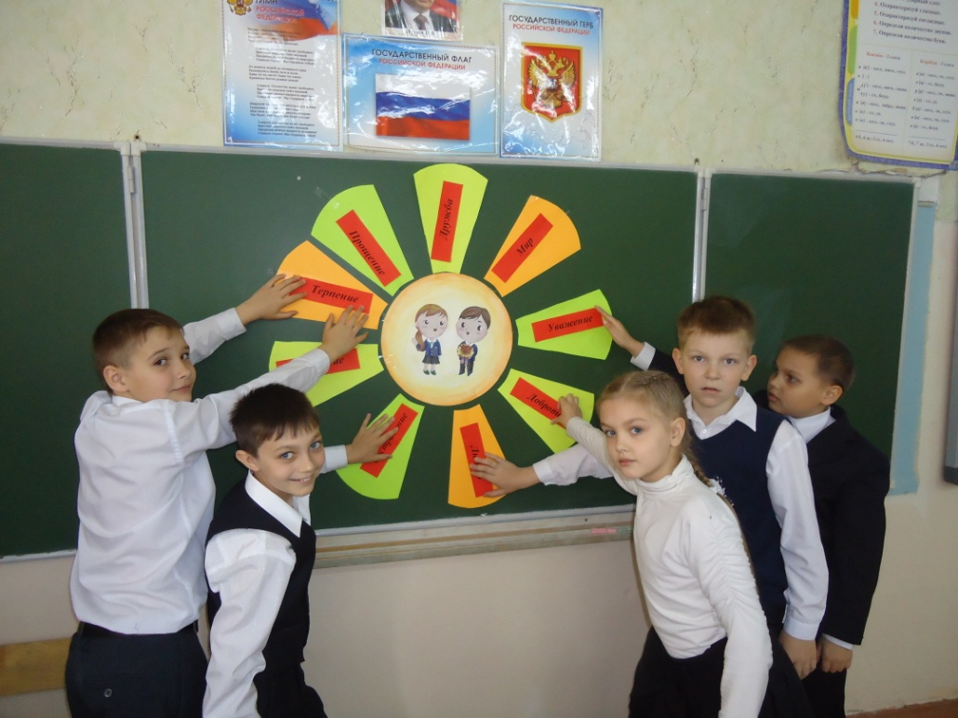
Рефлексия
-Вам понравился наш сегодняшний разговор?
Выскажите свое мнение:

-Привлекло меня тем,……..
-Показалось интересным,……..
-Заставило задуматься……….
-Оказалось самым важным……..

(слайд)

Вывод:

Люби того. Кто ест не так
И носит странную одежду,
Пусть он иной, но он не враг,
Он занят в жизни тем же.
Он любит, создает семью
И строит дом, как все земляне,
Он так же падает в бою…
Не лучше ли нам всем быть друзьями?!

(слайд)
Ваша школа, ваш класс – это маленькая семья. Я хочу пожелать, что бы в вашей семье всегда царили доброта, уважение, взаимопонимание.
Спасибо, ребята, за урок. Мы с вами сегодня замечательно поработали. Тема нашего сегодняшнего занятия «Понять…Принять…»Эти слова мы вспоминаем тогда, когда сталкиваемся с людьми , которые чем то на нас не похожи. Причем это «что то» для нас очень значимо. И поэтому мы ведем себя по – разному : терпим или нет, принимаем или нет, поддерживаем или нет. Важно помнить, что люди имеют право быть такими какие они есть. Они не обязаны меняться, что бы понравиться нам. Мы тоже имеем право быть такими, какие мы есть.
Если же вы что – то резко и принципиально не принимаете, не стоит из –за ваших убеждений изводить конкретного человека: ему может и так не сладко . Будьте терпимы!!!А если вы чувствуете в себе силы, окажите поддержку человеку, который в ней очень нуждается.
Я надеюсь, что наш разговор не оставил вас равнодушными.
Удачи вам!!!

